**香 港 航 空 青 年 團**

**一 般 訓 練 科**

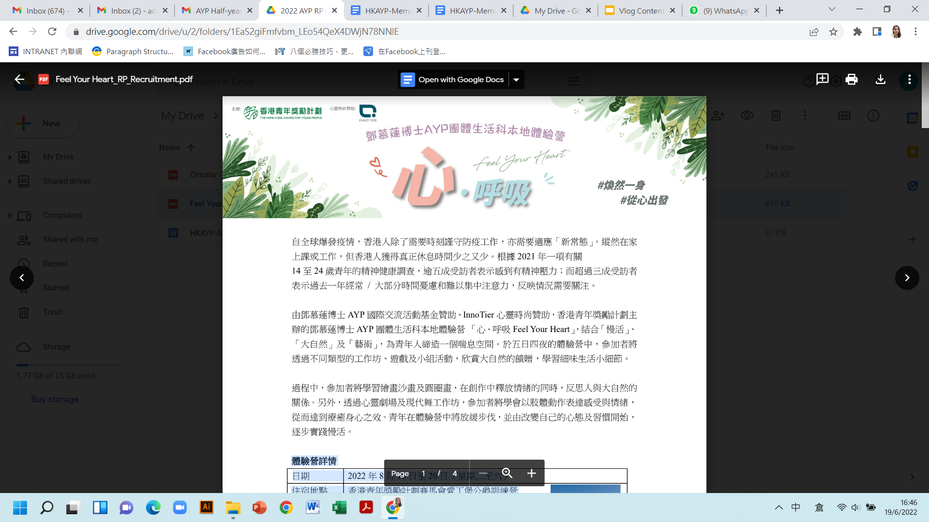

| 由 ： | 青年奬勵計劃執行處主管 |  |  | 至 ： | 所有團員 |
| --- | --- | --- | --- | --- | --- |
| 日期： | 2022年6月28日 |  |  | 抄送： | 副司令(技能發展及支援),  技能發展及支援部主管 |
| 參考： | GST/AYP/ |  |  | 頁數： | 3 |
|  | | |  | | |

香港青年獎勵計劃 - 金章級活動

「鄧慕蓮博士 AYP 團體生活科本地 (5日4夜的體驗營)

主題：「心.呼吸 Feel Your Heart」

香港青年獎勵計劃獲鄧慕蓮博士 AYP 國際交流活動基金贊助、InnoTier 心靈時尚贊

助,舉辦鄧慕蓮博士 AYP 團體生活科本地體驗營「心.呼吸 Feel Your Heart」, 結合「慢活」、「大自然」及「藝術」, 為青年人締造一個喘息空間。於5日4夜的體驗營中,參加者將透過不同類型的訓練、遊戲及小組活動,如:藝術工作坊、心靈劇場體驗、農場體驗及團隊工作坊等,學習放慢步伐,細味生活小細節。

**體驗營詳情**

日期 : 2022 年 8 月 16 日至 20 日(星期二至六)

住宿地點 : 香港青年獎勵計劃賽馬會愛丁堡公爵訓練營

(新界大埔林村坑下莆 90 號)

對象 : AYP 參加者(未完成金章級團體生活科的參加者優先)

名額 : 24 人(如報名人數眾多,將抽籤決定)

階級 : 不限

年齡 : 16歲或以上 *(一切獎勵計劃活動必須於25歲生日前完成)*

費用 : 港幣 400 元正

- 費用包含相關訓練及工作坊、住宿及早、午、晚三餐等

- 若未能成功報名,AYP以支票形式退款

**體驗營內容**

參加者將以此體驗營完成團體生活科,活動內容包括:

- 藝術工作坊 (學習沙畫及圓圈畫)

- 心靈劇場體驗 (學習靜觀與反思)

- 現代舞 (運用肢體與想象力編排舞步)

- 農場體驗 (親嘗有機耕作、手工藝工作坊等)

- 團隊訓練及小組合作活動 (小組遊戲、歷奇公園等)

**重要日期**

**日期**  **事項**

**2022 年 7 月 8 日 航空青年團報名截止日期**

2022 年 7 月 15 日 AYP報名截止日期

2022 年 7 月 22 日 營前簡介會

2022 年 8 月 16 日 進行 2019 冠狀病毒病快速抗原測試

2022 年 8 月 16 日 至 20 日 體驗營

**有關AYP總辨事處-活動申請注意事項 (一) 至 (五)**

一、成功報名

1. 申請如獲接納,會以電郵通知。

2. 報名一經接納後,所有已繳付之費用將不設退款。

二、檢測

為保障各參加者的安全及健康,所有參加者須於活動當日(8月16日)中午十二時前進行2019 冠狀病毒病快速抗原測試,並將呈陰性的檢測結果 WhatsApp / Signal 至 9165 0560。

***\*總辦事處會因應疫情情況而決定是否需要於入營前進行 2019 年冠狀病毒病檢測(社區檢測)。***

三、疫苗通行證

參加者必須符合疫苗通行證要求,並按網上報名表指示,將有關紀錄上載至指定位置。

有關疫苗通行證詳情, 請參閲附表一。

四、退款程序

1. 如報名人數眾多將以抽籤形式決定參加者;本會將全數退回費用予未能參與的申請者。

2. 若參加者因私人理由退出該課程,恕不安排任何退款。

五、備注

1. 參加者必須於報名截止日期前填寫網上報名表及成功繳費,逾期不予受理。

2. 參加者必須出席營前簡介會:

日期 : 2022 年 7 月 22 日(星期五)

時間 : 晚上 7 時 - 晚上 8 時

地點 : 香港青年獎勵計劃總辦事處 - 九龍長沙灣麗閣邨麗葵樓三樓 301-309 號

3. 參加者必須出席體驗營五日四夜的全部活動,不可遲到或早退。

**活動申請程序**

1. 填妥航空青年團報名回條

2. 確認後需向AYP提交：

* AYP網上活動報名表*(報名時須同時繳費)*<https://docs.google.com/forms/d/e/1FAIpQLSeUpsnJb2V8d5AazL8e2jRibONEBXMnm5yZcP7uM-_fqSfwOw/viewform>

- 金章級活動計劃書 (將於AYP營前簡介會後填寫)

隨函附上活動詳情及海報，有興趣的團員請填妥「回條」報名，經由所屬單位主管交回執行處另行跟進。如有查詢，請電郵 acc.ayp@gmail.com 聯絡。

青年獎勵計劃執行處主管

董美琪專業中尉

**回條：**

「鄧慕蓮博士 AYP 團體生活科本地體驗營「心.呼吸 Feel Your Heart」- 金章級活動

活動日期：2022 年 8 月 16 日至 20 日(星期二至六)

報名截止日期：2022年7月8日 (星期五)

| 由： |  | (中隊/單位) 主管 |
| --- | --- | --- |
| 致： | 青年獎勵計劃執行處 (acc.ayp@gmail.com) | |
| 日期： |  |  |

**單位主管**

|  |  |  |  |  |
| --- | --- | --- | --- | --- |
| 姓名 |  | 官階 |  | 簽名 |

|  |  |  |
| --- | --- | --- |
| 電郵 |  | 電話 |

| **報名次序** | | | | | |
| --- | --- | --- | --- | --- | --- |
|  | **官階** | **姓名** | **團員編號** | **電話** | **電郵** |
| 1 |  |  |  |  |  |
| 2 |  |  |  |  |  |
| 3 |  |  |  |  |  |
| 4 |  |  |  |  |  |
| 5 |  |  |  |  |  |